Miércoles
28
de Octubre
Educación Preescolar

Lenguaje y Comunicación
Fabulosas fábulas y poéticos poemas

Aprendizaje esperado: Dice relatos de la tradición oral que le son familiares.

Énfasis: Relatos de tradición oral: poemas y fábulas.

¿Qué vamos a aprender?

Aprenderás sobre lo que es una fábula.

Una fábula es una narración corta, en la que los protagonistas pueden ser animales u objetos y que al final de las historias te dejan una enseñanza, esta enseñanza se conoce como moraleja.

Pide a un adulto que te acompañe, él o ella podrán ayudarte a desarrollar las actividades y a escribir las ideas que te surjan.

¿Qué hacemos?

Pide a mamá, papá o adulto que te acompañe que te lea la siguiente fábula se llama “Pinacate”, el pinacate es un escarabajo de color negro. Escucha con atención para que conozcas de qué se trata.

Un pinacate subió por una pared al techo, y estaba muy satisfecho al ver que lo consiguió. Otro que subir lo vio quiso imitarlo, y a prisa subía y rodaba ¡qué risa el otro arriba tenía! Y burlándose decía: “está la pared muy lisa”, conozco a varios que, por subir aprisa bajan rodando.

La moraleja que te deja esta fábula es que tienes que poner todo tu empeño, ser paciente para realizar las cosas a su debido tiempo.
Al escuchar la lectura de la fábula pudiste darte cuenta ¿qué algunas palabras riman?, recuerda que en otro programa escuchaste canciones que riman, es decir se usan palabras que terminan con un sonido parecido como camión con ratón, corazón y pantalón.

Pide al adulto que te acompañe que una vez más te lea la fábula de “Pinacate” y juntos encuentren las palabras que riman.

¿Sabías que los poemas también contienen palabras que riman? Un poema es una composición literaria que se escribe en versos, donde el autor expresa a través de la rima sus emociones. Escucha con atención el siguiente poema se llama “El cumpleaños de la luna” de Graciela Genta.

Hoy cumple años la luna y se vistió de magnolia, lleva corona de azahar en su cabeza redonda. Una torta de capullos de clavel lilas y rosas aguarda a los invitados que ya bailan una ronda. Unos beben agua clara en amarillas corolas, otros miran y conversan sentados en caracolas.

Tuvo regalos muy lindos: una en agua, dos estolas y una cajita de música en donde cantan las olas. Al apagar las velitas la luna blanca y oronda oye cantar… feliz día, a las chicharras cantoras.

Y tú ¿sabes algún poema? Escucha los siguientes poemas.

Ivana Poema Delfin
https://aprendeencasa.sep.gob.mx/multimedia/RSC/Video/202010/202010-RSC-eaOMrSBvpc-Ivanapoemadelfn2.mp4

Victoria Poema Pulpo
https://aprendeencasa.sep.gob.mx/multimedia/RSC/Video/202010/202010-RSC-C5qEj13jbb-VictoriapoemaPulpo2.mp4

Si tienes tu libro Mi álbum de preescolar segundo grado pág. 37 “Una gota de tigre”, Mi álbum de preescolar tercer grado pág. 7 “Gato y gaviotas” pide al adulto que te acompañe que te lo de y te ayude a escribir un poema con las imágenes de las láminas que observaste.

- https://libros.conaliteg.gob.mx/20/K2MAA.htm#page/36

- https://libros.conaliteg.gob.mx/20/K3MAA.htm#page/6

El Reto de Hoy:

En compañía de mamá o papá elije algunas palabras e inventa tú propio poema, seguramente te divertirás.

¡Buen trabajo!

Gracias por tu esfuerzo

Para saber más:

Lecturas

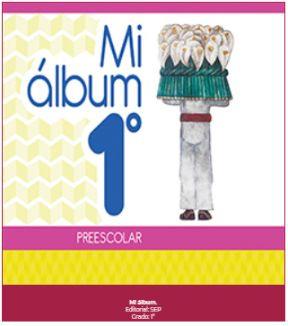
https://libros.conaliteg.gob.mx/20/K1MAA.htm

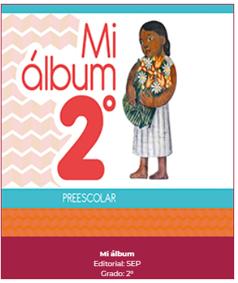
https://libros.conaliteg.gob.mx/20/K2MAA.htm

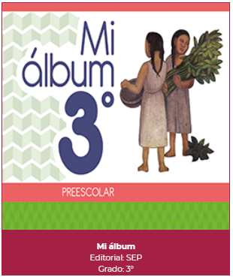
https://libros.conaliteg.gob.mx/20/K3MAA.htm

